ZAŁĄCZNIKI DODATKOWE (np. zdjęcia, mapy, grafiki itp.)
Mapa Challengu zostanie udostępniona dopiero przed biegiem.

Oto kilka przeszkód jakie mogą zostać wykorzystane podczas treningu Cross

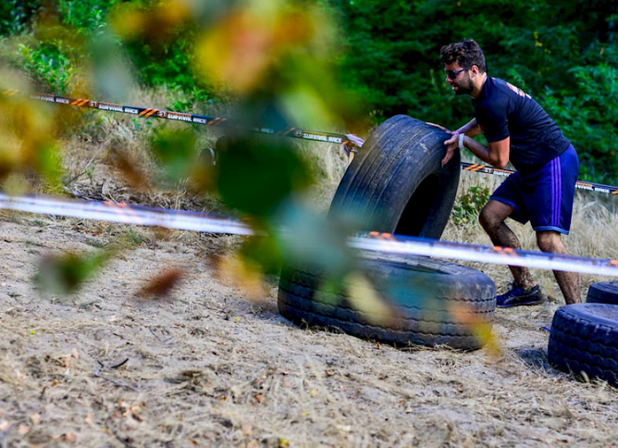

TOCZENIE OPON
Gigantyczny traktor czy terenowa wywrotka? Po obu będziesz błagać o maskę z tlenem.

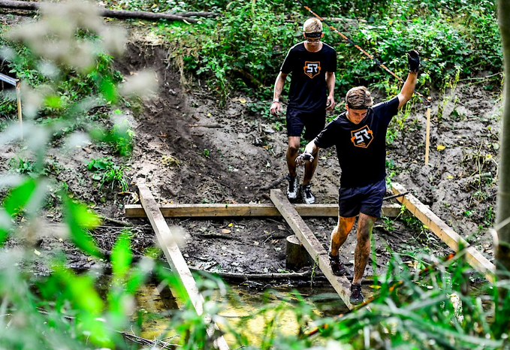
DOBRY BALANS
Nasze pomysły nie mają ograniczeń. Po raz kolejny zbadamy Twoją umiejętność równowagi. Jak w balecie poruszamy bioderkami, trochę pochodzimy na paluszkach a trochę pomachamy rączkami. Cel jest jeden - przejść suchą nogą, bo w dole jest ..... niespodzianka.
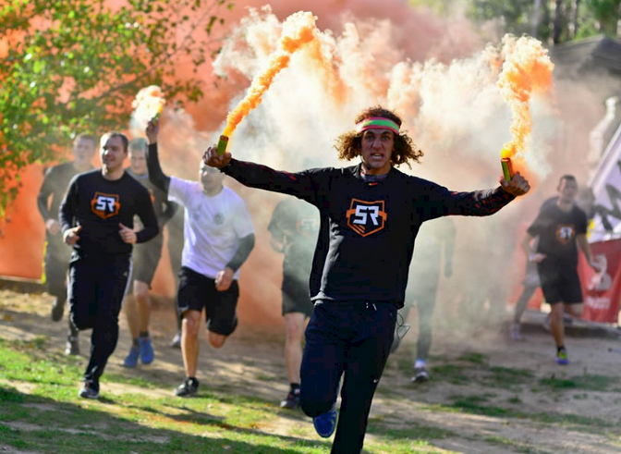

ZASŁONA DYMNA 2.0
Uważaj na pomarańczową chmurę. Atakuje jeszcze przed startem i nie bierze jeńców!

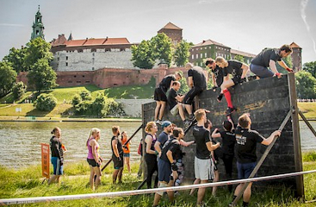

ŚCIANA
Trzy metrowa ściana skutecznie zatrzyma najgoźniejsze bestie. Wyobraź sobię, że uciekasz przed dwoma głodnymi rottweilerami. Samo się przeskoczy.

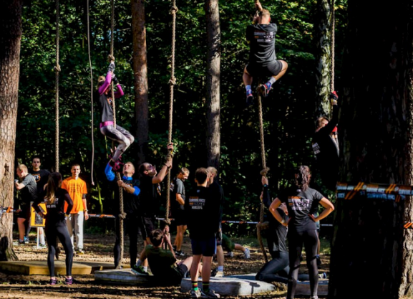
WSPINACZKA PO LINIE
Twój żelazny chwyt doczekał się wreszcie prawdziwego wyzwania. Tylko ty i 6 metrów grubej, konopnej liny. Nie patrz w dół! Jakby co... złapiemy cię.

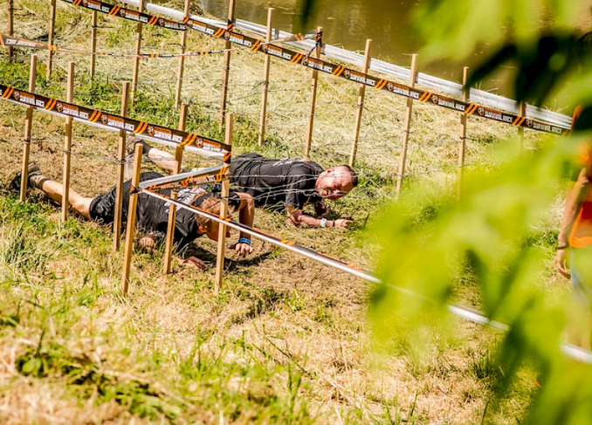

DRUT KOLCZASTY
Jeśli nie chcesz podrapać tyłka to poćwicz rozciąganie. Im bliżej gleby jesteś tym mniej masz opatrunków na mecie!

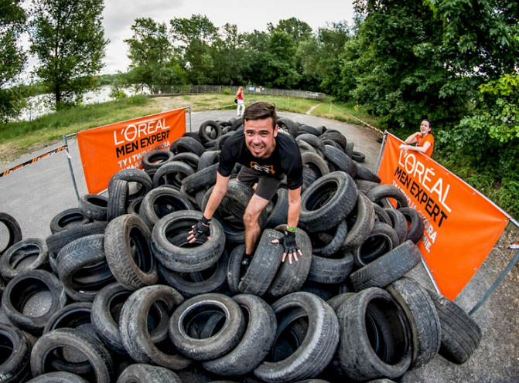

HAŁDA OPON
Wdrapując się na najwyższe szczyty przydają się wszystkie cztery łapy. Góra gumowych kół, które atakują w najmniej spodziewanych momentach z pewnością Ci to udowodni. Uwaga na kostki!

I inne ….

Link do zorganizowanego Challengu : https://www.facebook.com/media/set/?set=a.1349043665143366.1073741855.794621553918916&type=1&l=5b9e881230

Link do filmu : https://quik.gopro.com/v/gd29Jl8FQt/

Przykładowe zdjęcia z maratonu fitness:
